TRƯỜNG ĐẠI HỌC THĂNG LONG



BÁO CÁO BÀI TẬP LỚN
GIÁO VIÊN HƯỚNG DẪN: | NGUYỄN HÙNG CƯỜNG

SINH VIÊN THỰC HIỆN: | HUỲNH HẢI NAM – A51575  LÊ NGUYỄN NHẬT HUY – A49971  LÊ QUANG KHẢI – A50677  NGUYỄN HỒNG SƠN – A49828

HÀ NỘI – 2025 |  | Sinh viên thực hiện

Mục lục  Mục lục 3  FrontEnd 3  1. Khởi tạo ứng dụng 4  1.1. Tạo ứng dụng python 4  1.2. Cài đặt các library 4  1.3. Cấu trúc thư mục dự án 4  1.4. Thêm một số file cấu hình cho các library vừa cài đặt 5  2. Xây dựng giao diện người dùng 6  2.1. Thiết kế giao diện chính của ứng dụng 6  2.2. Thiết kế các form nhập và chỉnh sửa dữ liệu 7  2.3. Hiển thị dữ liệu bằng bảng 7  2.4. Hiển thị và trực quan hóa dữ liệu bằng biểu đồ 8  2.5. Điều hướng dữ liệu giữa các màn hình 13  B. BackEnd 14  1. Thiết kế cơ sở dữ liệu 15  1.1. Mô tả dữ liệu sinh viên 15  1.2. Các thuộc tính dữ liệu và ý nghĩa 15  2. Xây dựng các hàm xử lí dữ liệu và quản lí trạng thái 16  2.1 Quản lí dữ liệu sinh viên 16  2.2. Chức năng lọc và tìm kiếm 16  2.3.Quản lí dữ liệu phân tích 17  2.4. State manager 18  2.5. Admin 18  3. Kết nối và trực quan hóa dữ liệu với Power BI 20  3.1. Chuẩn bị dữ liệu để trực quan hóa 20  3.2. Quy trình kết nối dữ liệu với Power BI 20  3.3. Trực quan hóa dữ liệu 21  3.4. Đánh giá 24  4. Các công nghệ sử dụng 24  4.1. Python 3.12.7 24  4.2. Tkinter 24  4.3. Pandas 25  4.4. Matplotlib 25  4.5. CSV 25  4.6. Visual Studio Code 25  4.7. Power BI 25  4.8. OS 26  C. Deploy. 26  Link Dashboard Power BI public 32 |  | Lê Nguyễn Nhật Huy  Lê Quang Khải  Nguyễn Hồng Sơn  Huỳnh Hải Nam

FrontEnd

1. Khởi tạo ứng dụng

1.1. Tạo ứng dụng python
Mở VScode, tạo một thư mục cho dự án quản lí điểm sinh viên. Cài đặt python phiên bản 3.12.4. Tạo file main.py, sử dụng thư viện Tkinter để xây dựng giao diện cho người dùng.

1.2. Cài đặt các library
Mở terminal, sử dụng lệnh pip install hoặc python -m pip install để cài đặt thư viện Pandas, Matplotlib, Web browser, Tkinter và OS.

1.3. Cấu trúc thư mục dự án

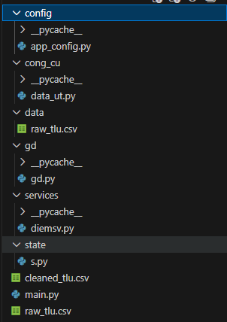

Tên folder/file | Chức năng
main.py | File khởi chạy của ứng dụng, khởi tạo giao diện Tkinter và điều phối các chức năng
gd/gd.py | Nơi lưu chữ các thành phần giao diện của tất cả ứng dụng
services/diemsv.py | Nơi xử lí nghiệp vụ và logic phân tích dữ liệu
data/ | Nơi lưu trữ dữ liệu đầu vào cho ứng dụng
data/raw_tlu.csv | File CSV chứa dữ liệu kết quả học tập của sinh viên theo từng học phần
state/ | Nơi lưu trữ trạng thái của ứng dụng
state/s.py | Quản lý trạng thái hiện tại của ứng dụng (bộ lọc, dữ liệu đang hiển thị)
config/ | Nơi lưu trữ các file cấu hình
config/app_config.py | Cấu hình đường dẫn dữ liệu và các tham số chung
cong_cu/ | Chứa các hàm tiện ích dùng chung
cong_cu/data_ut.py | Hỗ trợ đọc và ghi file CSV
cong_cu/data_ut.py | Hỗ trợ xử lý và chuẩn hóa dữ liệu

1.4. Thêm một số file cấu hình cho các library vừa cài đặt
Tạo file app_config.py trong thư mục config để lưu trữ các cấu hình chung của ứng dụng.

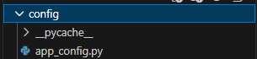

File trong thư mục gd sẽ import các biến cấu hình từ app_config.py

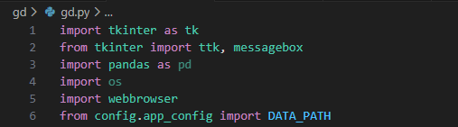

Tạo thư mục data để lưu trữ các file dữ liệu đầu vào của dự án

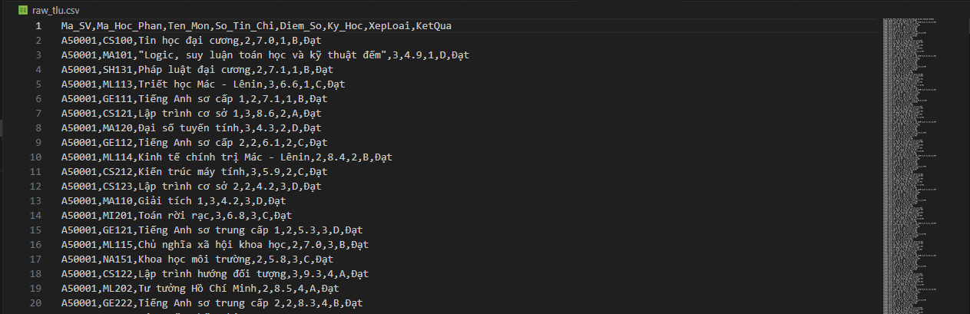

2. Xây dựng giao diện người dùng

2.1. Thiết kế giao diện chính của ứng dụng
Giao diện chính của ứng dụng được khởi tạo bằng thư viện Tkinter. Cửa sổ chính được cấu hình tiêu đề và kích thước phù hợp, đóng vai trò là trung tâm điều khiển của toàn bộ ứng dụng.

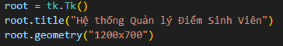

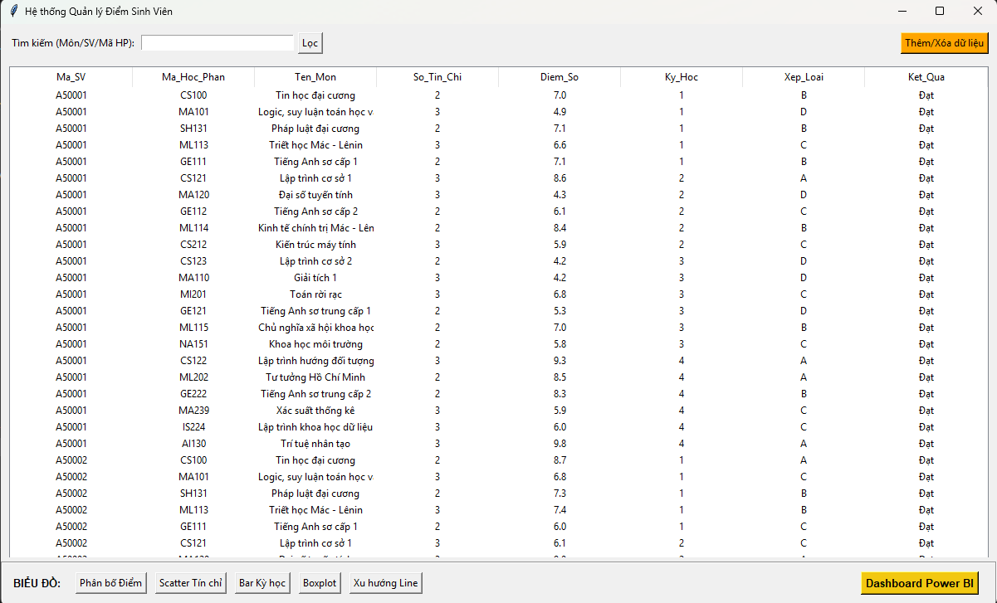

2.2. Thiết kế các form nhập và chỉnh sửa dữ liệu
Ứng dụng sử dụng các widget cơ bản của Tkinter như Label, Entry và Button để xây dựng các form nhập liệu. Các form này cho phép người dùng thực hiện thao tác tìm kiếm môn học, mã sinh viên và mã học phần.

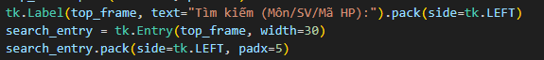

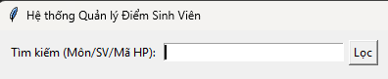

2.3. Hiển thị dữ liệu bằng bảng
Dữ liệu được hiển thị dưới dạng bảng bằng widget Treeview của Tkinter. Bảng cho phép hiển thị nhiều bản ghi và hỗ trợ thao tác chọn, lọc dữ liệu.

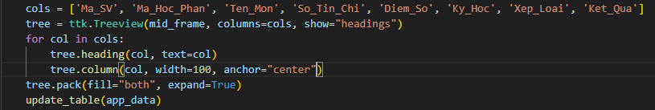

2.4. Hiển thị và trực quan hóa dữ liệu bằng biểu đồ
Ứng dụng tích hợp thư viện Matplotlib để trực quan hóa dữ liệu thông qua nhiều loại biểu đồ khác nhau như histogram, scatter plot, bar chart, piechart và line.

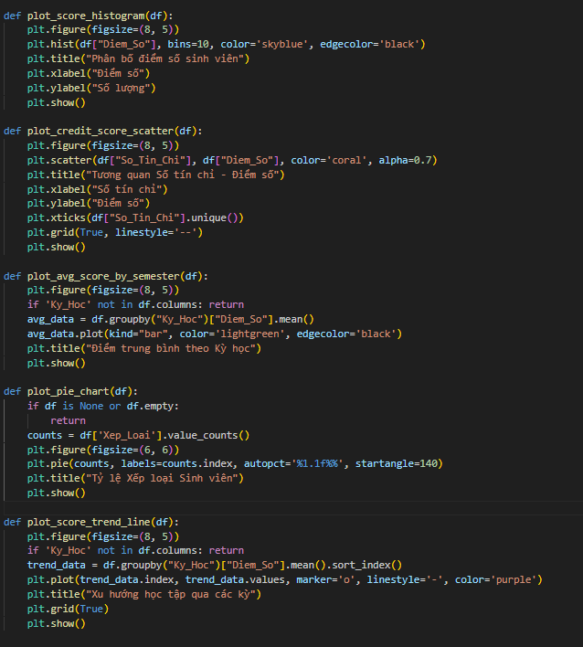

Biểu đồ Histogram:

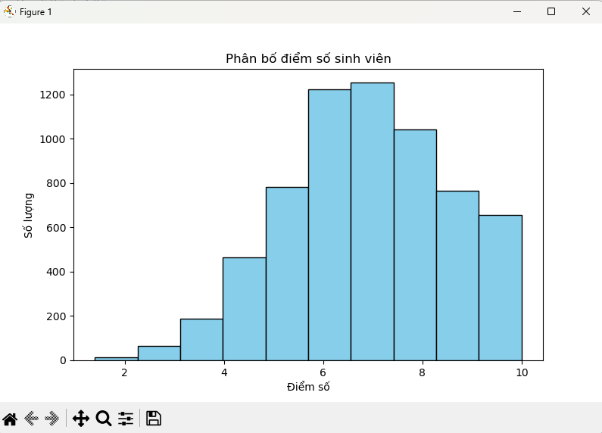

Biểu đồ Scatter plot:

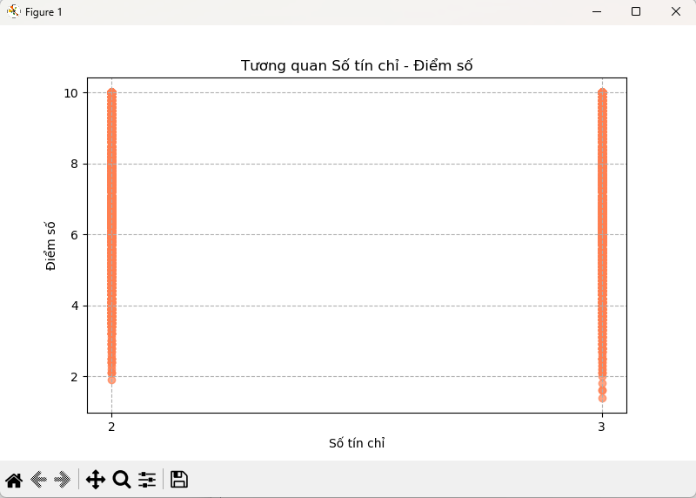

Biểu đồ Bar chart:
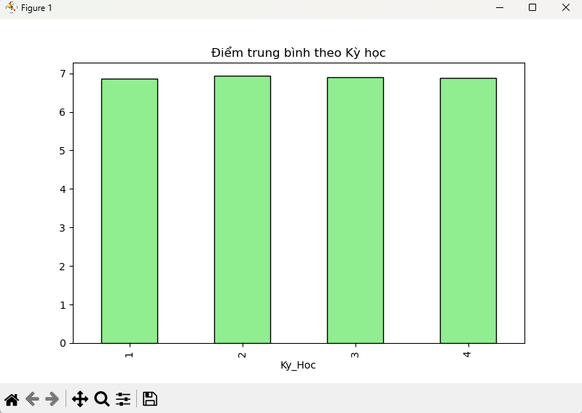

Biểu đồ Pie chart:

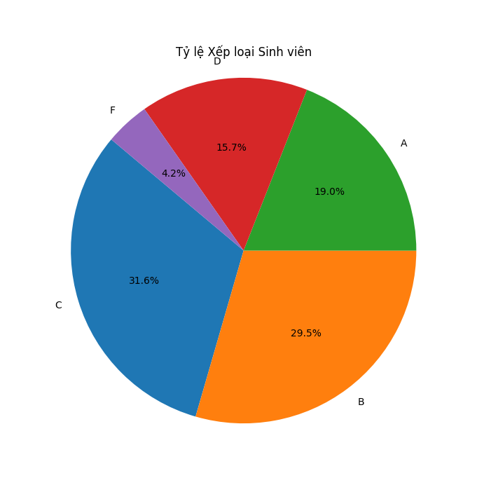

Biểu đồ Line chart:
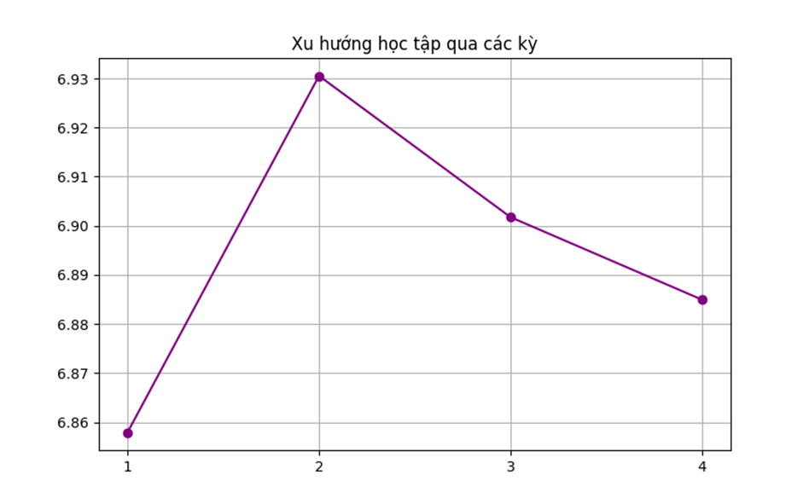

2.5. Điều hướng dữ liệu giữa các màn hình
Việc điều hướng trong ứng dụng được thực hiện thông qua các nút bấm trên giao diện chính. Mỗi nút tương ứng với một chức năng cụ thể.

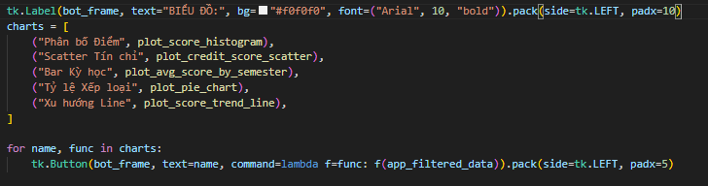

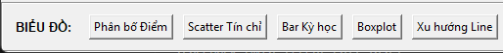

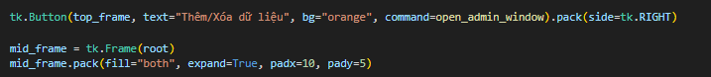

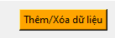

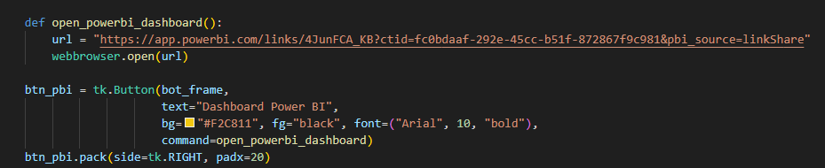

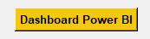

B. BackEnd

1. Thiết kế cơ sở dữ liệu

1.1. Mô tả dữ liệu sinh viên
Dữ liệu đầu vào của hệ thống là tệp tin định dạng CSV, lưu trữ bảng điểm chi tiết của sinh viên. Mỗi bản ghi (dòng dữ liệu) đại diện cho kết quả học tập của một sinh viên trong một học phần cụ thể, bao gồm các trường thông tin: Mã sinh viên, Mã học phần, Tên môn, Số tín chỉ, Điểm số, Kỳ học, Xếp loại và Kết quả. Dữ liệu này là cơ sở để hệ thống thực hiện các quy trình: làm sạch, chuẩn hóa, phân tích thống kê và trực quan hóa hiệu quả học tập thông qua các biểu đồ.
- Quy trình làm sạch dữ liệu:

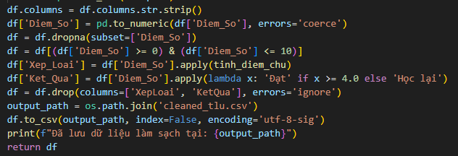

1.2. Các thuộc tính dữ liệu và ý nghĩa

Thuộc tính | Ý nghĩa
Mã sinh viên | Mã định danh của từng sinh viên trong trường
Mã học phần | Mã quản lý riêng biệt cho từng môn học
Tên môn | Tên đầy đủ của môn học
Số tín chỉ | Trọng số để tính GPA
Điểm số | Điểm tổng kết môn học
Kỳ học | Học kỳ sinh viên tham gia môn học
Xếp loại | Điểm số theo chữ
Kết quả | Trạng thái qua môn

2. Xây dựng các hàm xử lí dữ liệu và quản lí trạng thái

2.1 Quản lí dữ liệu sinh viên
Dữ liệu sinh viên được lưu trữ và xử lí dưới dạng bảng dữ liệu DataFrame thông qua thư viện Pandas. Khi ứng dụng khởi động, dữ liệu được đọc từ file CSV và lưu vào bộ nhớ để phục vụ cho việc hiển thị, phân tích và chỉnh sửa.

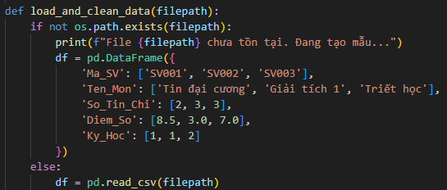

Hàm trên có nhiệm vụ đọc dữ liệu sinh viên từ file CSV và lưu vào bộ nhớ để phục vụ hiển thị và phân tích. Nếu chưa có file CSV sẵn thì hàm sẽ tự tạo mẫu.

2.2. Chức năng lọc và tìm kiếm
Ứng dụng cung cấp chức năng lọc và tìm kiếm dữ liệu sinh viên theo các tiêu chí như tên môn, mã sinh viên và mã học phần. Người dùng nhập điều kiện lọc thông qua giao diện, hệ thống sẽ xử lý và trả về danh sách dữ liệu phù hợp.

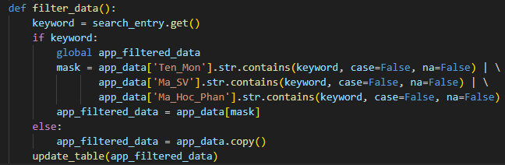

2.3.Quản lí dữ liệu phân tích
Sau khi dữ liệu được làm sạch và chuẩn hóa, hệ thống tiến hành tính toán các chỉ số thống kê như tỷ lệ xếp loại, điểm trung bình của kỳ học, xu hướng học tập. Các kết quả phân tích này được lưu trữ tạm thời và sử dụng để hiển thị biểu đồ cũng như hỗ trợ việc đánh giá kết quả học tập của sinh viên.

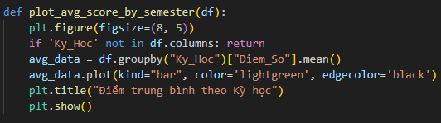

2.4. State manager
Để đảm bảo dữ liệu được đồng bộ giữa các thành phần giao diện, ứng dụng sử dụng mô hình quản lý trạng thái (State Manager). State Manager chịu trách nhiệm lưu trữ trạng thái hiện tại của dữ liệu, các bộ lọc đang áp dụng và kết quả phân tích, từ đó giúp các màn hình trong ứng dụng luôn hiển thị thông tin nhất quán.

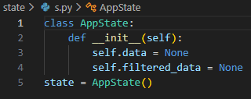

2.5. Admin
Ứng dụng hỗ trợ vai trò Admin với các chức năng quản lý dữ liệu bao gồm thêm mới, chỉnh sửa và xóa dữ liệu sinh viên. Các thao tác này được thực hiện thông qua các form nhập liệu trực quan.

3. Kết nối và trực quan hóa dữ liệu với Power BI

3.1. Chuẩn bị dữ liệu để trực quan hóa
Sau khi đã hoàn thành làm sạch và chuẩn hóa dữ liệu trong Python, dữ liệu được xuất ra file clean.csv. File này sau đó được kết nối với Power BI Desktop để xây dựng biểu đồ và dashboard để phục vụ cho việc phân tích

3.2. Quy trình kết nối dữ liệu với Power BI
Trên giao diện Power BI Desktop, nhấp vào mục Blank report:
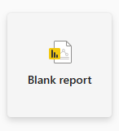

Sau đó chọn phần Text/CSV để kết nối file CSV vào Power BI:
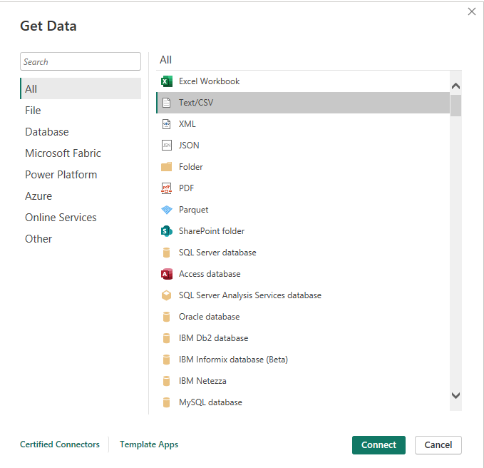

3.3. Trực quan hóa dữ liệu
Sau khi kết nối dữ liệu thành công, các biểu đồ trực quan được xây dựng nhằm phân tích kết quả học tập của sinh viên dựa trên nhiều yếu tố khác nhau. Cụ thể, các loại biểu đồ được sử dụng bao gồm:
- Bar chart: Phân tích điểm số trung bình của từng môn
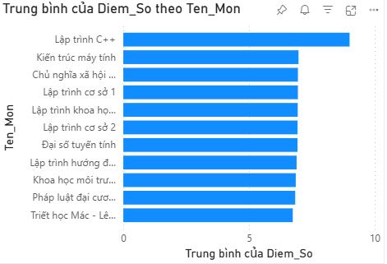
- Pie chart : Tính số phần trăm xếp loại theo mã sinh viên
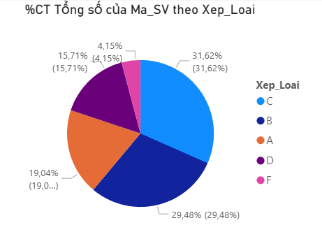
- Line chart: Phân tích số sinh viên theo xếp loại của từng kỳ học
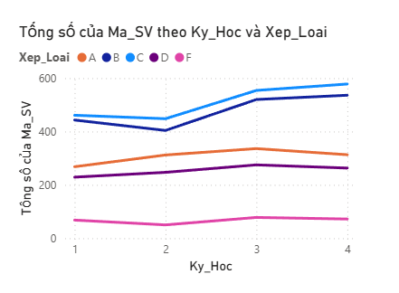
- Column chart: Phân tích sinh viên theo kết quả của từng kì học
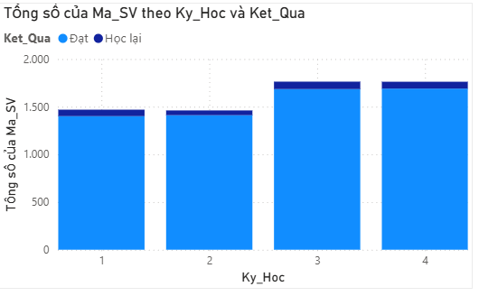
- Card : Cung cấp thông tin tổng quan của dữ liệu
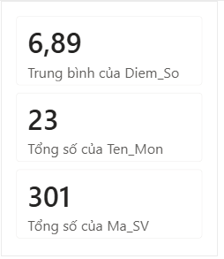

3.4. Đánh giá
Việc sử dụng Power BI giúp nâng cao khả năng trực quan hóa và phân tích dữ liệu của đề tài. Kết hợp giữa ứng dụng Python và Power BI mang lại cách tiếp cận linh hoạt, trong đó Python đảm nhiệm xử lý dữ liệu còn Power BI hỗ trợ phân tích và trình bày dữ liệu chuyên sâu.

4. Các công nghệ sử dụng

4.1. Python 3.12.7
Python là ngôn ngữ lập trình chính được sử dụng trong toàn bộ ứng dụng. Python được lựa chọn nhờ cú pháp đơn giản, dễ học, dễ bảo trì và có hệ sinh thái thư viện phong phú, đặc biệt phù hợp cho các bài toán phân tích dữ liệu. Phiên bản 3.12 là phiên bản ổn định và phù hợp để tránh bị crash chương trình. Trong đề tài này python đóng vai trò điều khiển luồng hoạt động của chương trình, kết nối giữa các module frontend và backend và triển khai các thuật toán xử lí và phân tích dữ liệu.

4.2. Tkinter
Tkinter là thư viện của Python dùng để xây dựng giao diện đồ họa cho ứng dụng desktop. Tkinter được sử dụng để thiết kế các thành phần giao diện như cửa sổ chính, nút bấm, bảng dữ liệu và các form nhập liệu.

4.3. Pandas
Pandas là thư viện mạnh mẽ chuyên dùng cho việc xử lý và phân tích dữ liệu dạng bảng. Trong đề tài pandas được sử dụng để đọc dữ liệu từ file CSV, làm sạch và chuẩn hóa dữ liệu và thực hiện các phép lọc, nhóm và thống kê dữ liệu.

4.4. Matplotlib
Matplotlib là thư viện trực quan hóa dữ liệu phổ biến trong Python. Thư viện này được sử dụng để xây dựng các biểu đồ phục vụ cho việc phân tích và trình bày dữ liệu sinh viên. Các biểu đồ được sử dụng trong ứng dụng gồm Histogram, Scatter plot, Bar chart, Pie chart, Line chart, Column chart và Card. Matplotlib cho phép hiển thị biểu đồ trực tiếp khi người dùng thao tác trên giao diện, giúp việc phân tích dữ liệu trở nên trực quan và dễ hiểu.

4.5. CSV
CSV là định dạng dữ liệu đầu vào của hệ thống. Dữ liệu sinh viên được lưu trữ dưới dạng file CSV, thuận tiện cho việc thu thập dữ liệu thủ công, dễ dàng chỉnh sửa và mở bằng các công cụ như Excel, tương thích tốt với thư viện Pandas.

4.6. Visual Studio Code
Visual Studio Code được sử dụng làm môi trường phát triển chính cho dự án. Công cụ này hỗ trợ soạn thảo và quản lý mã nguồn, phát hiện lỗi cú pháp và tích hợp terminal để chạy chương trình. Việc sử dụng VSCode giúp quá trình phát triển và kiểm thử ứng dụng diễn ra hiệu quả hơn.

4.7. Power BI
Power BI là bộ công cụ phân tích kinh doanh do Microsoft phát triển. Trong đề tài Power BI Kết nối dữ liệu từ nguồn CSV, biến đổi dữ liệu thô thành các báo cáo và biểu đồ trực quan sinh động và hỗ trợ người dùng phân tích thông tin chi tiết để ra quyết định kinh doanh nhanh chóng và chính xác.

4.8. OS
Thư viện OS là một module có sẵn giúp chương trình Python giao tiếp và ra lệnh cho hệ điều hành Window. Trong đề tài, OS tạo mới, đổi tên, xóa hoặc kiểm tra sự tồn tại của file và thư mục, xem thư mục hiện tại đang đứng ở đâu hoặc di chuyển sang thư mục khác, giúp xử lý đường dẫn Path) tự động đúng chuẩn dù chạy trên Windows.

C. Deploy.
- B1: Triển khai với cấu trức thư mục như sau:

Trong file app.config.py truyền vào:

+ Giúp tạo cấu hình hệ thống

Trong file data_ut.py:

+ Giúp đảm nhiệm việc đọc dữ liệu từ file CSV trong quá trình triển khai. Nếu chưa có thì tạo mẫu mới.

+ Làm sạch dữ liệu trước khi đưa vào phân tích và hiển thị.

Trong file s.py:

+ Lưu trữ dữ liệu đang sử dụng

Trong file gd.py:

+ Khởi tạo cửa sổ tkinter và liên kết các thành phần giao diện.

+ Hiển thị dữ liệu dưới dạng bảng khi sử dụng.

+ Cung cấp chức năng lọc thêm xóa , xếp loại sinh viên theo điểm

File diemsv.py:

+ Cung cấp các hàm vẽ biểu đồ phân tích

Ứng dụng được khởi chạy thông qua file main.py

Link Dashboard Power BI public
https://app.powerbi.com/links/4JunFCA_KB?ctid=fc0bdaaf-292e-45cc-b51f-872867f9c981&pbi_source=linkShare

